[《Nature Cell Biology》——西安交大一附院李磊团队数据重复遭质疑](https://mp.weixin.qq.com/s?__biz=MzkzMzc1Nzg1OQ==&mid=2247486246&idx=2&sn=84710f9892c18da50054baad1f84492f&chksm=c31bdddc56b81b44238a26ced9562dbb093f3a7b2a624929b3756b12da1d6988d0264b2a35af&scene=126&sessionid=1742705265)

Figure 查重[Figure查重](javascript:void(0);)2025-03-23 12:02:02上海

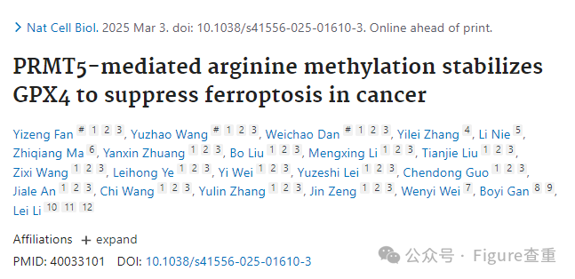

PRMT5-mediated arginine methylation stabilizes GPX4 to suppress ferroptosis in cancer

Nature Cell Biology (2025) - 1 Comment  
pubmed: 40033101  doi: 10.1038/s41556-025-01610-3  issn: 1465-7392  issn: 1476-4679

Yizeng Fan , Yuzhao Wang , Weichao Dan , Yilei Zhang , Li Nie , Zhiqiang Ma , Yanxin Zhuang , Bo Liu , Mengxing Li , Tianjie Liu , Zixi Wang , Leihong Ye , Yi Wei , Yuzeshi Lei , Chendong Guo , Jiale An , Chi Wang , Yulin Zhang , Jin Zeng , Wenyi Wei  , Boyi Gan , Lei Li

#1 ***扇贝树*** 2025 年 3 月接受评论

以下是图 2i 的源数据。**有许多重复值（突出显示）。**输入值的空间似乎没有特别限制，因为有 0.23346 和 0.233463（WT，IKE 50 μM）或 3.968872（WT，IKE 20 μM）和 3.968254（KI-2，IKE 20 μM）。

请作者检查并评论一下好吗？

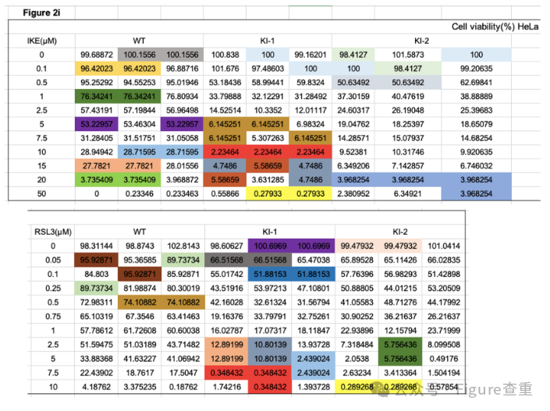

**消息来源：**

**https://pubpeer.com/publications/76FA42B60F39209DB68A74FDA6660F**

**联系我们：**

如果您需要使用Figure查重服务，请扫描下方二维码，添加客服微信，了解更多详情。我们将竭诚为您服务，确保您的科研工作更加高效、可信。

